PROFIL DOSEN PROGRAM STUDI MANAJEMEN SUMBERDAYA PERAIRAN
FAKULTAS PERIKANAN DAN ILMU KELAUTAN
UNIVERSITAS BORNEO TARAKAN
TAHUN 2022

FOTO | NAMA | NIDN/NIP | Jabatan Fungsional | Jabatan  Struktural | PANGKAT/GOLONGAN | KEAHLIAN | KELOMPOK KEILMUAN
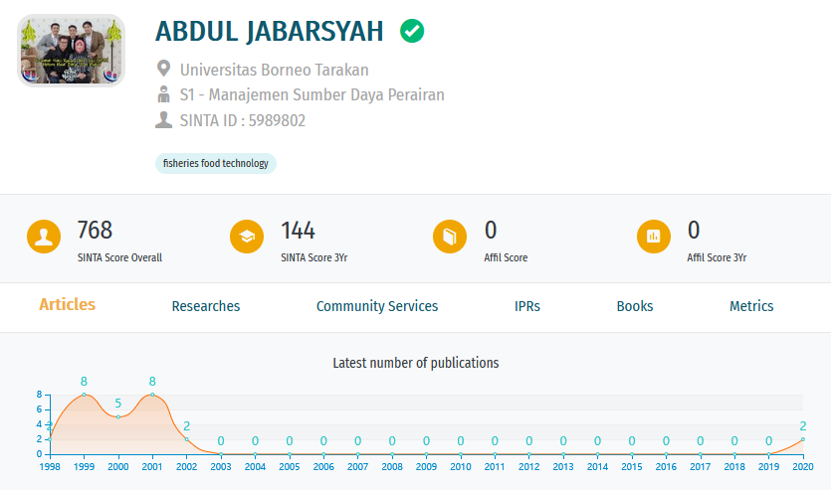  https://sinta.kemdikbud.go.id/authors/profile/5989802 | Prof. Dr. Ir. Abdul Jabarsyah, M.Sc.  (Sertifikat Dosen 15100105000033)  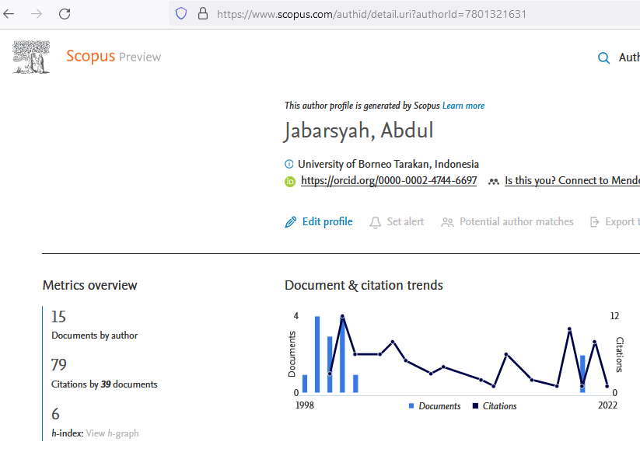  Id=7801321631 | 0028075706/ 195707261985031005 | Guru Besar  Profesor (850)  1 April 2017  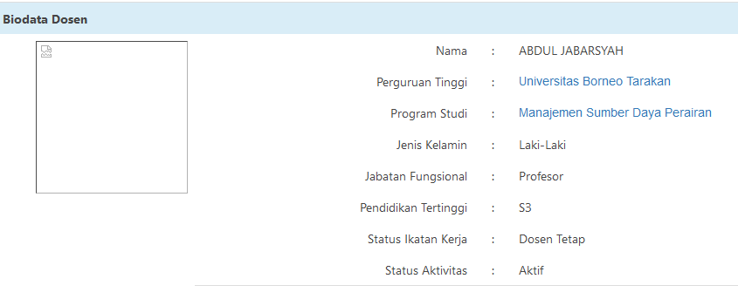  https://pddikti.kemdikbud.go.id/data_dosen/QzE4MkM0QUYtNDA0Ny00Q0Y0LTg3MjktNDkzODQ2ODI2QzI1 | Rektor Universitas Kalimantan Utara (Kaltara) | Pembina / IVd  (1 Oktober 2021) | Kimia Nutrisi Pakan | Pengelolaan SD Perairan
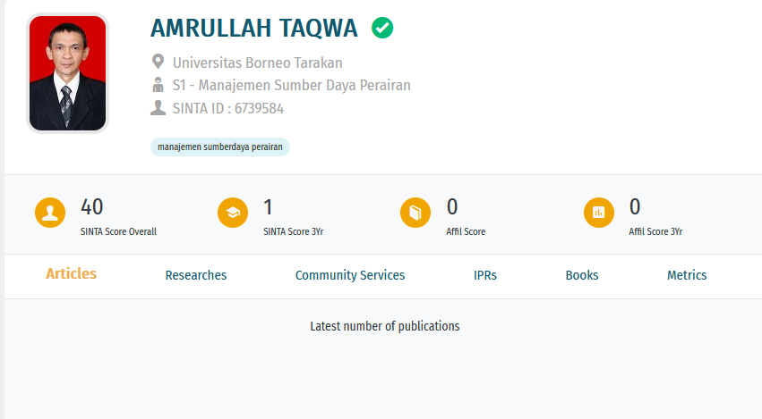  https://sinta.kemdikbud.go.id/authors/profile/6739584 | Dr. Amrullah Taqwa, S.T., M.Si.  (Sertifikat Dosen 12100105002197) | 1109066901 | Lektor (300)  1 Januari 2021)  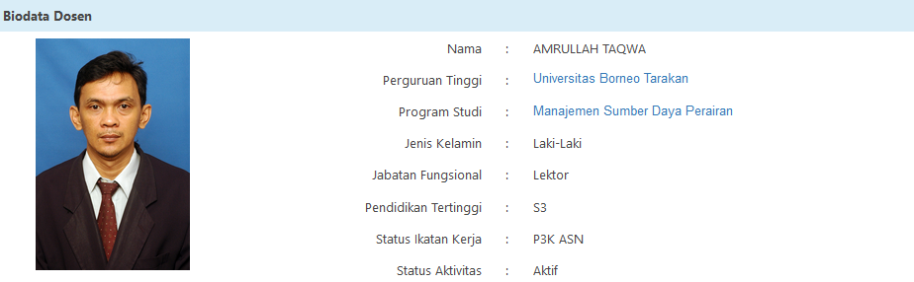  https://pddikti.kemdikbud.go.id/data_dosen/REMxNUJBMEEtMjlDQS00OUQyLUFBNTYtQzhFODA0N0IyNjEz | Kepala Laboratorium Geografi Informasi Sistem | Penata /IIIc  1 Januari 2021) | Pengelolaan Sumberdaya Perairan | Pengelolaan SD Perairan
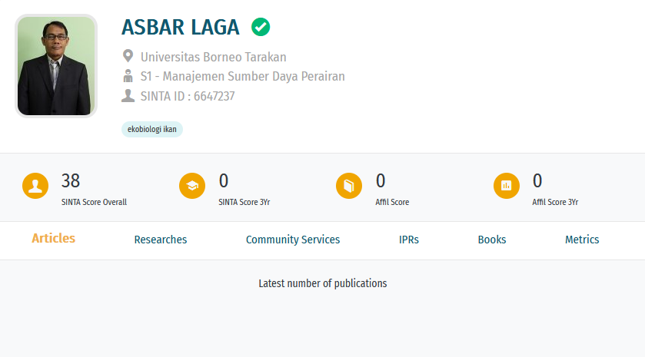  https://sinta.kemdikbud.go.id/authors/profile/6647237 | Dr. Asbar Laga, ST., M.Si.  (Sertifikat Dosen 12100105007754)  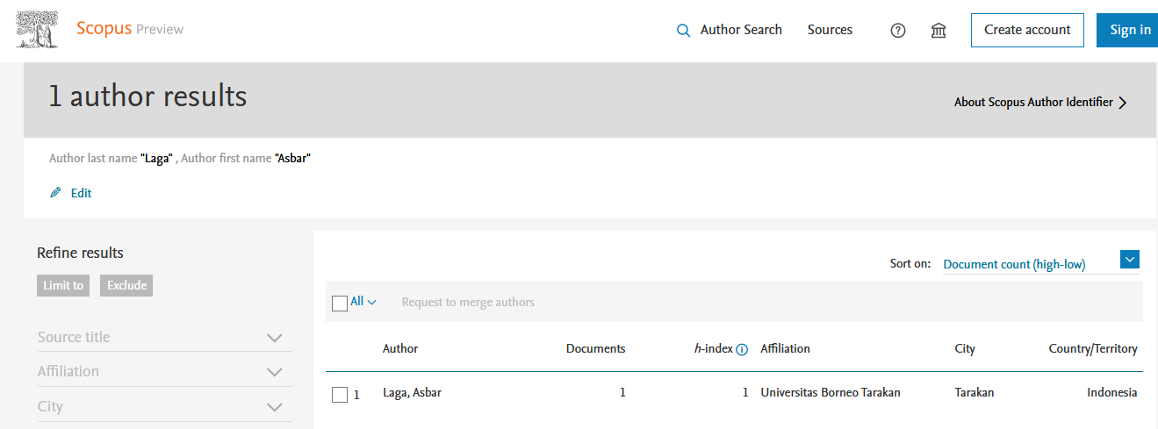 | 1105087201 | Lektor (300)  1 Juli 2014  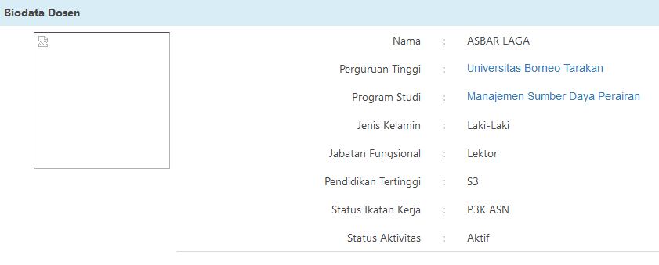https://pddikti.kemdikbud.go.id/data_dosen/RTYwQkUxMUEtQTg3Mi00RUE3LUJCNzMtRTg1QTMyRUQ4RjRG | Kepala Pusat Lingkungan Hidup  LPPM UBT | Penata Tk.I/ IIId  (1 Juli 2014) | Ekobiologi Ikan | Ekobiologi
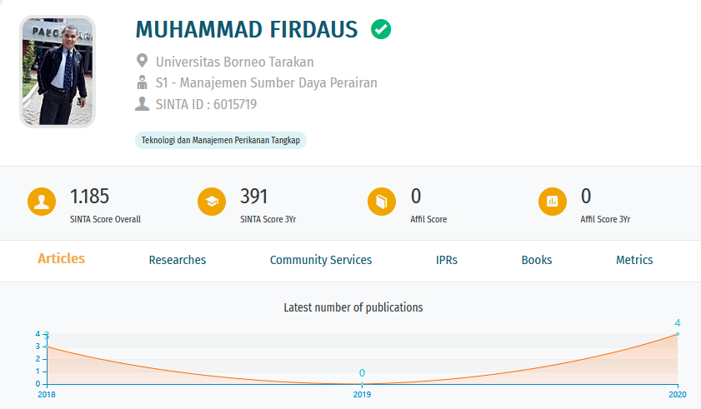  https://sinta.kemdikbud.go.id/authors/profile/6015719 | Dr. Muhammad Firdaus, S.Pi., M.Si.  (Sertifikat Dosen 15100105002893)  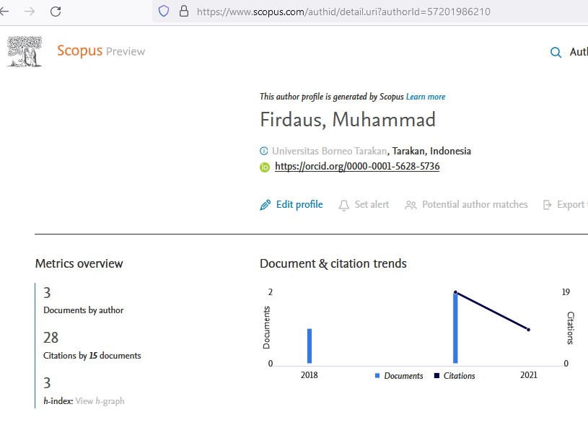  Id=57201986210 | 1123027301 | Lektor 300  (1 Maret 2010)  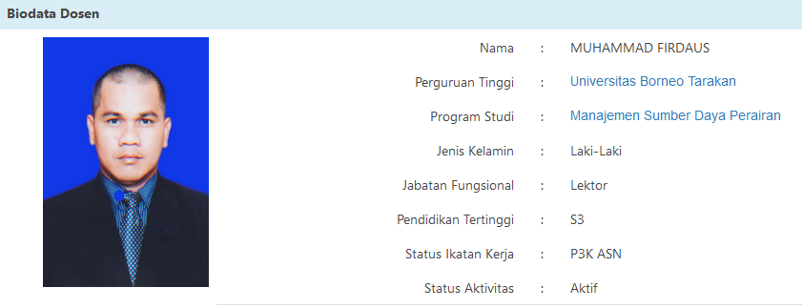  https://pddikti.kemdikbud.go.id/data_dosen/RTM4RkNDMEEtRTAwOC00NTdGLUEwNEQtMTkyOURGOTQ3OUUw | - | Penata Tk.I/ IIId  (1 Januari 2018) | Manajemen dan Teknologi Perikanan Tangkap | Pengelolaan SD Perairan
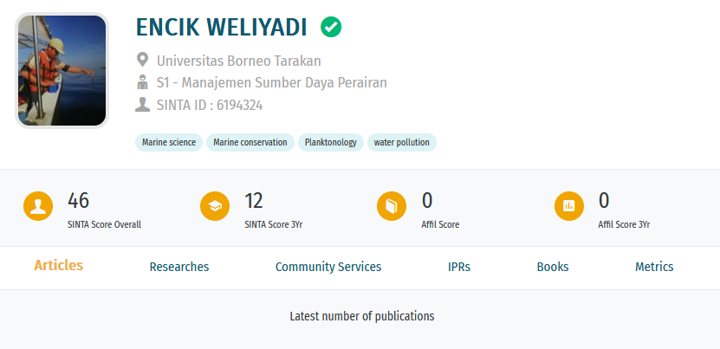  https://sinta.kemdikbud.go.id/authors/profile/6194324 | Encik Weliyadi, S.Pi., M.Sc.  (Sertifikat Dosen 16100105000166)  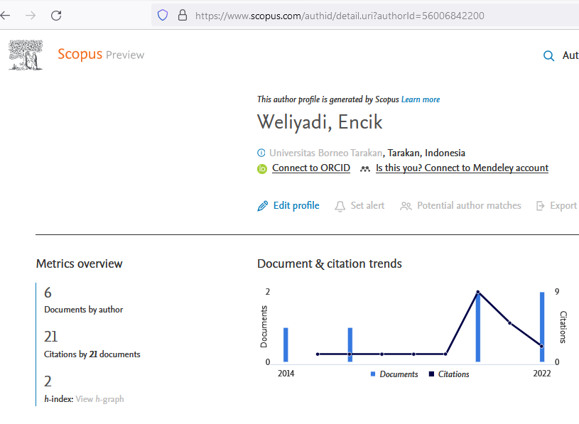  Id=56006842200 | 1119127901/  197912192015041002 | Lektor 300  (1 September 2017)  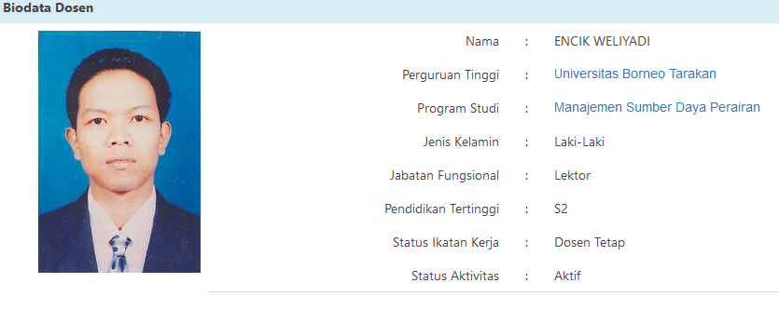  https://pddikti.kemdikbud.go.id/data_dosen/OEZGMkNFQzItMTIwRC00RjA5LTlEMDYtMzdDMkNEOTY0NzU3 | - | Penata Tk. I/ IIId  (25 Mei 2021) | Planktonologi dan Pencemaran Air | Pencemaran dan Kualitas Air
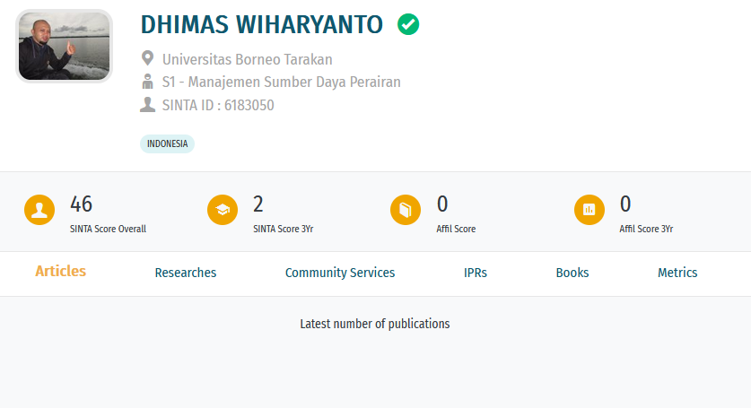  https://sinta.kemdikbud.go.id/authors/profile/6183050 | Dhimas Wiharyanto, S.Pi., M.Si.  (Sertifikat Dosen 12100105003006)  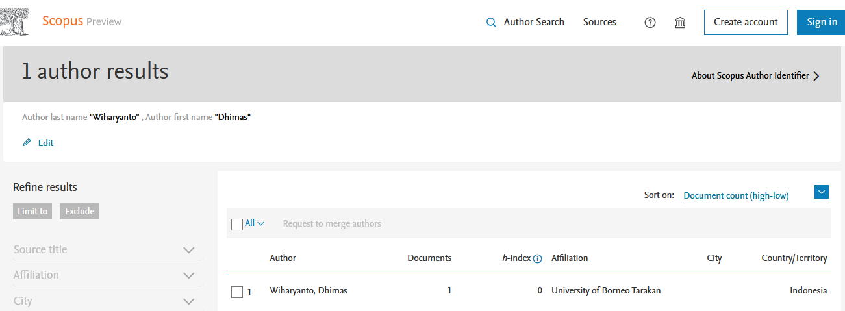 | 1124098001/ 198009242014041000 | Lektor 300  (2 Juli 2014)  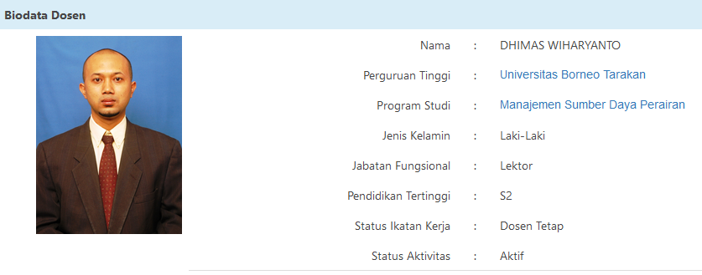https://pddikti.kemdikbud.go.id/data_dosen/MjAwMzRCRjMtNzk2Ny00RDQ3LUEyOUQtNjk0MEVFRDc5RjlE | Wakil Dekan FPIK UBT | Penata Tk.I/ IIId  (22 Juli 2020) | Ekosistem Mangrove | Pengelolaan SD Perairan
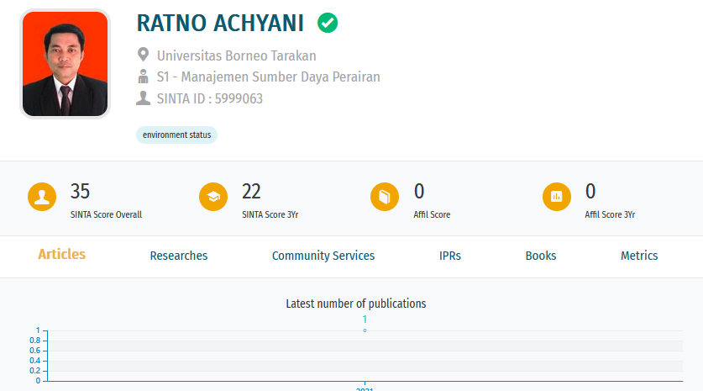  https://sinta.kemdikbud.go.id/authors/profile/5999063 | Dr. Ratno Achyani, S.Pi., M.Si.  (Sertifikat Dosen 12100105006456)  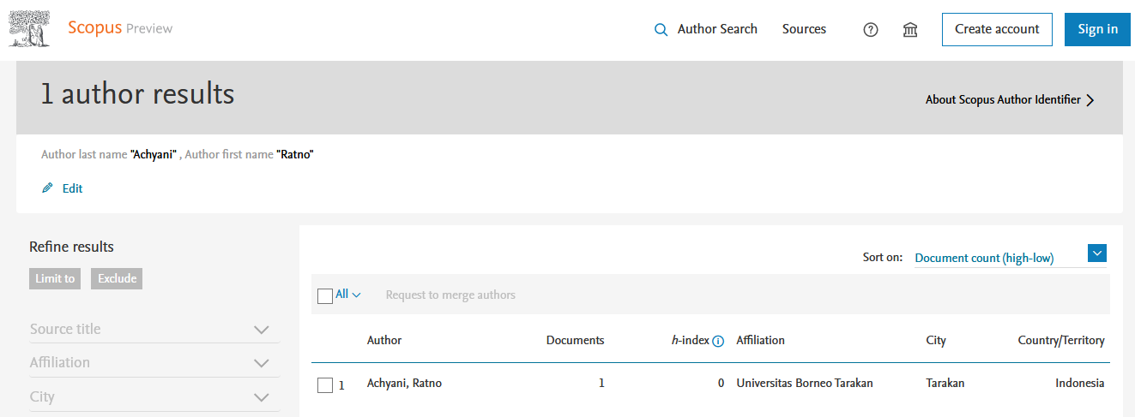 | 1129078101/ 198107292015041001 | Lektor (300)  (1 Juli 2014)  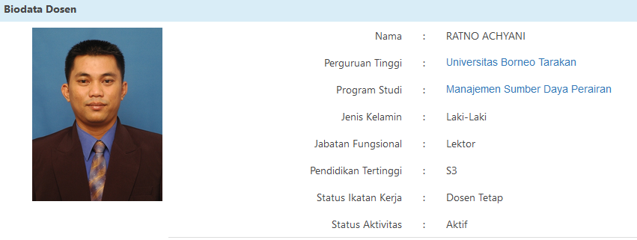  https://pddikti.kemdikbud.go.id/data_dosen/RTgxRjQ3ODctMjU0Qy00MUJDLTlCMEQtQjk0MTkyQjczNTIw | Kepala Pusat  Biodiversity  LPPM UBT | Penata Tk.I/ IIId  25 Mei 2021) | Pengelolaan Lingkungan Perairan | Pencemaran dan Kualitas Air
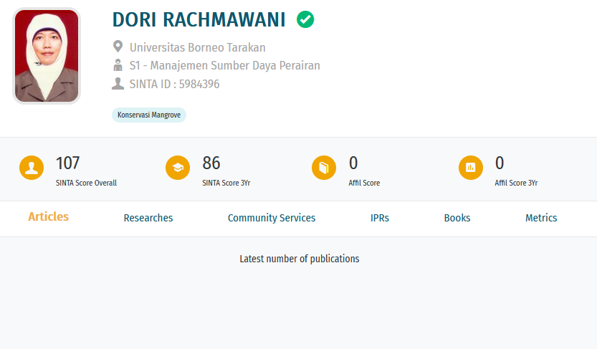  https://sinta.kemdikbud.go.id/authors/profile/5984396 | Dr. Dori Rachmawani, S.Pi., M.Si.  (Sertifikat Dosen 20100105000211)  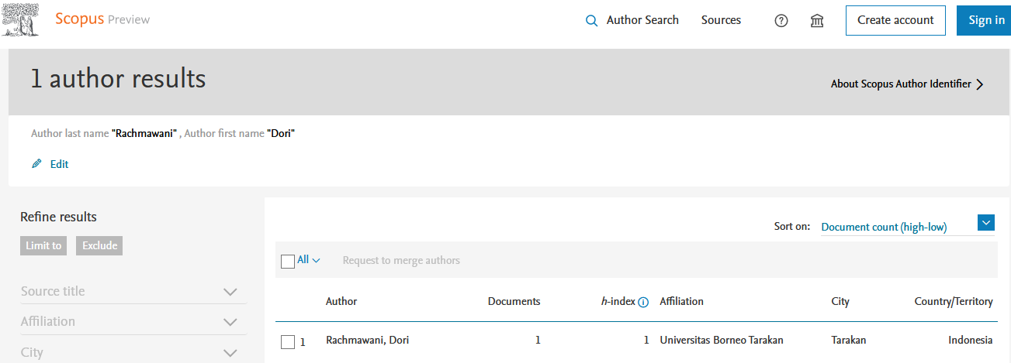 | 1117128101 | Lektor 300  (1 Juli 2021)  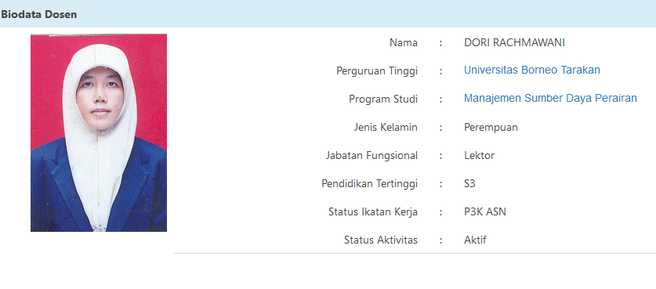  https://pddikti.kemdikbud.go.id/data_dosen/RTk3QTYxNUQtODIwOC00RTczLTg3RkUtNDlBRDFBN0MzN0Q1 | Ketua Koordinator MK Sumberdaya Laut Tropis MKWU UBT | Penata /IIIc  (1 Februari 2021) | Sosial Ekonomi Perikanan | Pengelolaan SD Perairan
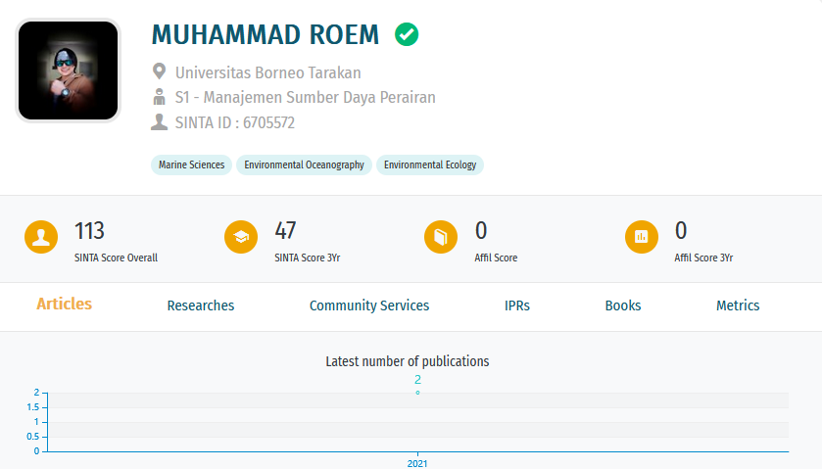https://sinta.kemdikbud.go.id/authors/profile/6705572 | Dr. Muhamad Roem, S.Kel., M.Si.  (Sertifikat Dosen 18100105004051)  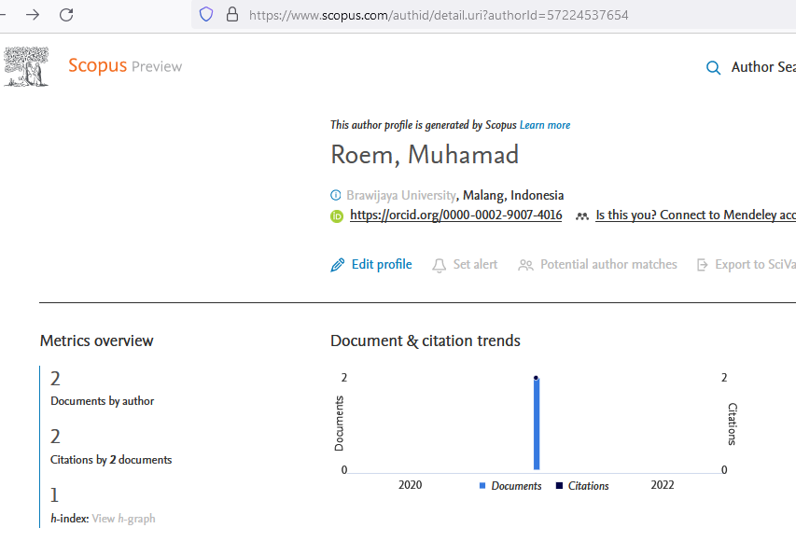  Id=57224537654 | 1104098301/ 198309042014041001 | Asisten Ahli  (150)  1 September 2016)  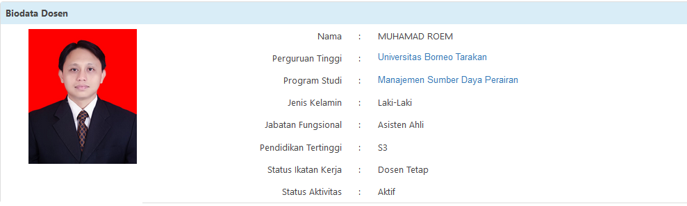  https://pddikti.kemdikbud.go.id/data_dosen/QkQ2Njk4NDAtRTg2MC00QUZBLTkwRUQtNTlCNzY2MDcwOEFF | Ketua Gugus Penjamin Mutu Prodi Manajemen Sumberdaya Perairan | Penata Muda Tk.I/IIIb  (1 Maret 2016) | Ekologi Laut Dangkal dan Pantai | Ekobiologi
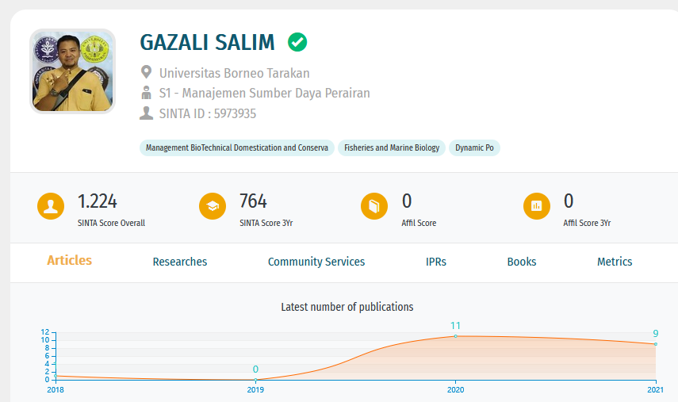  https://sinta.kemdikbud.go.id/authors/profile/5973935 | Gazali Salim, S.Kel., M.Si. (Sertifikat Dosen 16100105001818)  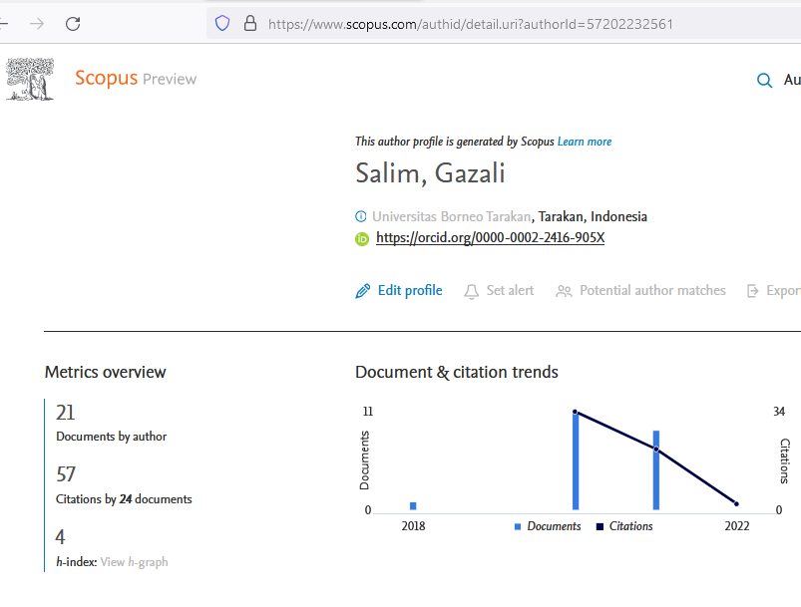  Id=57202232561 | 11/230018401/ 198401232012121001 | Lektor Kepala 550  (1 Mei 2022)  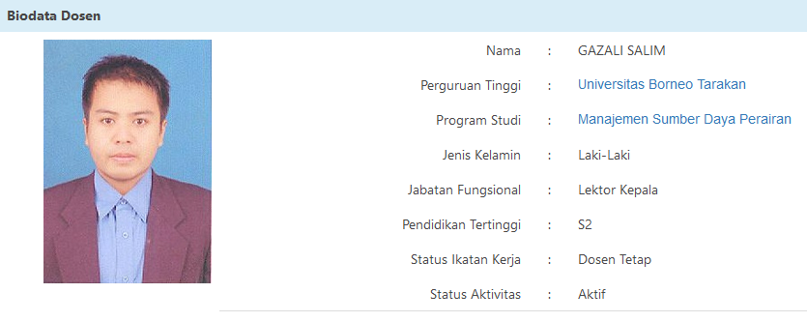  https://pddikti.kemdikbud.go.id/data_dosen/M0YyOTdGMzctN0MwRi00OENELUFENzktOTc2NkU4NkQyNTQ0 | Kepala Jurusan MSP  FPIK UBT | Penata/ IIIc  (1 April 2018) | Konservasi Dinamika Populasi Biota Perairan | Ekobiologi
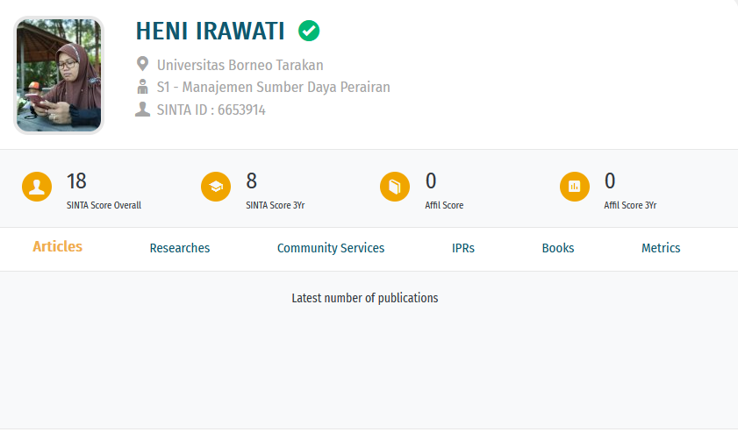  https://sinta.kemdikbud.go.id/authors/profile/6653914 | Heni Irawati, S.Pd., M.Sc. | 0028028404/  198402282019032010 | Asisten Ahli  (150)  1 Juli 2021  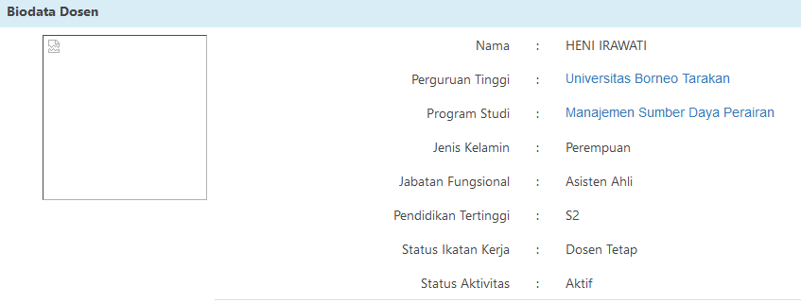  https://pddikti.kemdikbud.go.id/data_dosen/RDQ1REUxNzYtNTk4Mi00NDI5LTg5RjUtRTI1MDY0NTQ5MDQ1 | Kepala Laboratorium Lingkungan FPIK UBT | Penata Muda Tk.I/IIIb  ( 1 Maret 2022) | Kimia Lingkungan | Pencemaran dan Kualitas Air
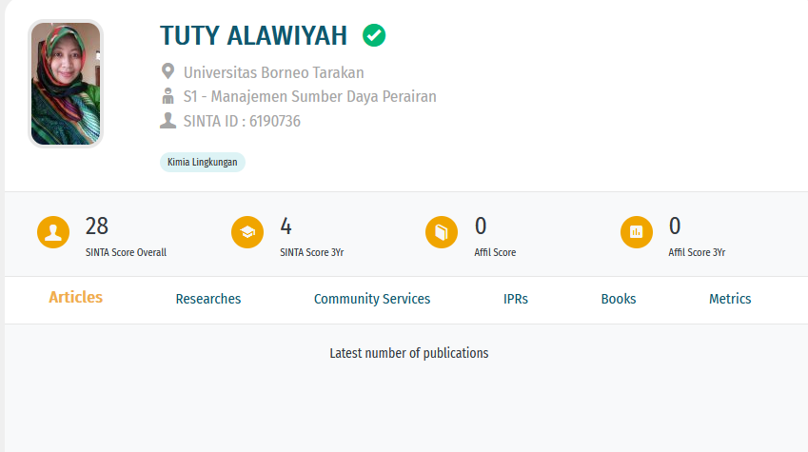  https://sinta.kemdikbud.go.id/authors/profile/6190736 | Tuty Alawiyah, S.Si., M.Sc.  (Sertifikat Dosen 21100105001252)  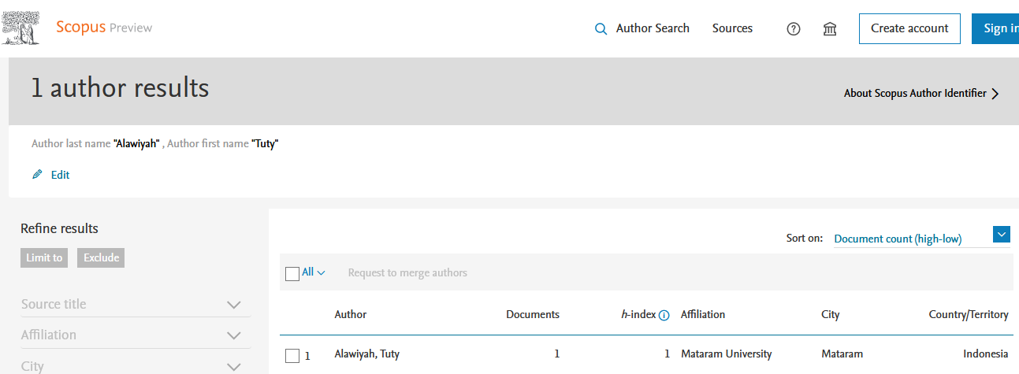 | 0820048502/ 198504202019032015 | Asisten Ahli  (150)  1 Juli 2018  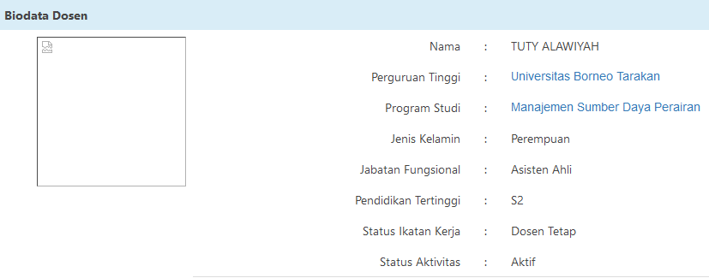  https://pddikti.kemdikbud.go.id/data_dosen/MDNEMEZBNjYtRUI5OS00NDMwLUE0NjUtNUNCQkJCOTFDNTE1 | Kepala Laboratorium Kualitas Air  FPIK UBT dan Anggota Gugus Penjamin Mutu prodi Manajemen Sumberdaya Perairan | Penata Muda Tk.I/IIIb  1 November 2018 | Kimia Lingkungan | Pencemaran dan Kualitas Air
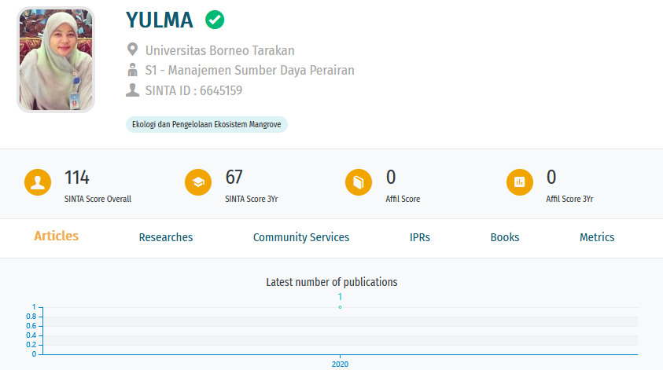  https://sinta.kemdikbud.go.id/authors/profile/6645159 | Yulma, S.Pi., M.Si.  (Sertifikat Dosen 18100105006861) | 0011078601/ 198607112018032000 | Lektor  (300)  2 Januari 2020  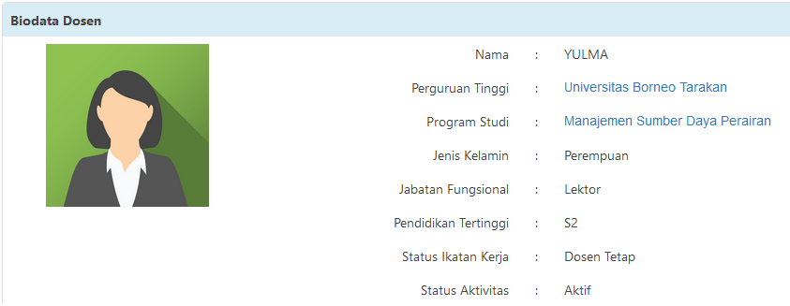  https://pddikti.kemdikbud.go.id/data_dosen/RDY1QzAwQjMtNDYwQy00QzdDLTlDMjMtMjQyNkFFNEY1NzBD | - | Penata /IIIc  4 Januari 2021 | Ekologi Mangrove | Pengelolaan SD Perairan
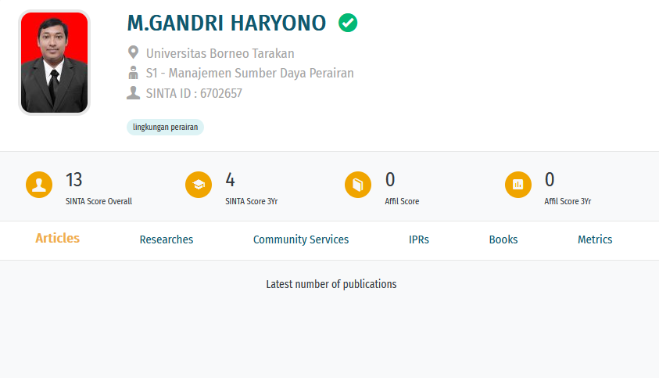  https://sinta.kemdikbud.go.id/authors/profile/6702657 | M. Gandri Haryono, S.Kel., M.P. | 0009088804/ 198808092019031012 | Asisten Ahli  150  1 Juli 2021  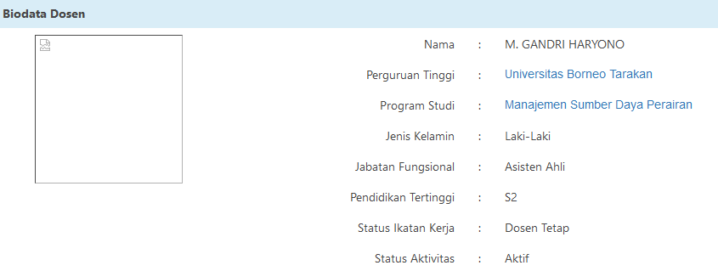  https://pddikti.kemdikbud.go.id/data_dosen/QTZFMzFCODAtMjkwNC00QjY1LTg2NDYtNTU1MEVFRUNEOTI0 | Sekretaris Jurusan MSP FPIK UBT | Penata Muda Tk.I/IIIb  1 Maret 2022 | Lingkungan Perairan | Pencemaran dan Kualitas Air
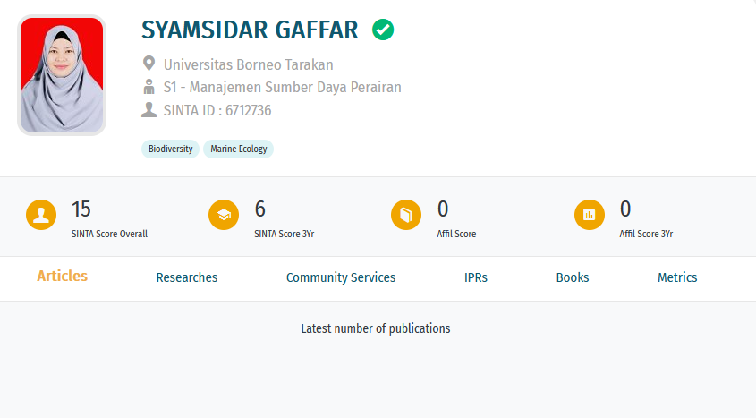  https://sinta.kemdikbud.go.id/authors/profile/6712736 | Syamsidar Gaffar, S.Kel., M.Si. | 0015058904/ 198905152019032029 | Asisten Ahli 150  1 Juli 2021  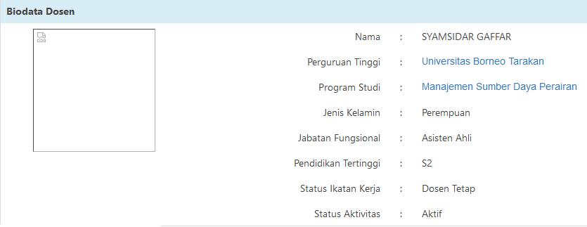  https://pddikti.kemdikbud.go.id/data_dosen/OUQ2NjhENDctQTRCRi00M0I1LTk2QzAtM0JFMzFBRjhDQzcx | - | Penata Muda Tk.I/IIIb  1 Maret 2022 | Ekobiologi Perairan | Ekobiologi

